Консультация для родителей

Масленица. Празднование и традиции.

Праздник Масленицы своими корнями уходит в языческую древность.

[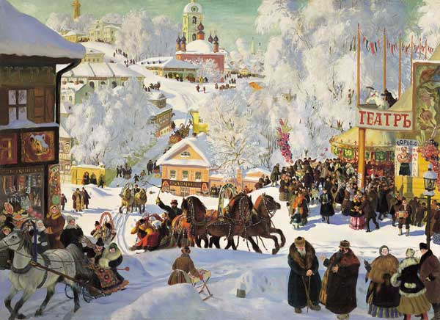](http://blog.norma40.ru/wp-content/uploads/2014/02/kustodiyev-maslenitsa.jpg)

Масленица (1919). Художник Борис Кустодиев (1878—1927)

Зима постепенно подходит к концу, и на пороге весны наступает время одного самых весёлых праздников русского народного календаря — праздника проводов зимы и встречи весны — **Масленицы**, известной ещё с языческих времен не только в Древней Руси, но и в Западной Европе под названием *«карнавал»*.

По всей видимости, в дохристианские времена **Масленица** была приурочена к весеннему равноденствию, которое связывалось у многих языческих народов с началом нового года.

С принятием христианства и христианизацией языческих праздников Православная церковь совместила **Масленицу** с кануном Вели­кого поста, предписав праздновать *Сырную седмицу* (церковное название Масленицы) за 56 дней до Пасхи, поэтому сроки её празднования подвиж­ны: от конца января — начала февраля до конца февраля — начала марта по старому стилю.

Из-за отсутствия письменных источников нам неизвестно, как праздновали **Масленицу** наши далёкие языческие предки. Впервые Масленица упоминается уже в христианскую эпоху в *«Повести временных лет»* Нестора в связи эпидемией язвы, поразившей Киев в 1090 году, а первое описание её традиций и обрядов относится только к ХVI в.

Неизвестно нам также и языческое название **Масленицы**, однако нынешнее название праздника не слу­чайно. Дело в том, что в последнюю неделю перед Великим постом уже не разрешалось есть мясо, но молочные продукты, в том числе масло, которым обильно поливали главное праздничное блюдо — блины, ещё не бы­ли под запретом.

**Масленица**, Масленая неделя, Маслёна имеет множество других названий, каждое из которых связано с той или иной характерной особенностью праздника. *Мясопуст*— с церковным запретом употреблять в пищу мясо, *Сырная неделя* — с разрешением есть сыр и молочные продукты, *Блинная неделя* (Блинница, Блинщина, Блиноедка) — с обычаем встречать праздник блинами, *Прожорная неделя* или Объедуха — с народным представлением о том, что, если вдоволь не наесться на Масленицу, то и последующий год будет неизобильным и голодным.

Ещё в XIX столетии **Масленица** состояла из обрядов как зимнего, так и весенне-летнего календарного цикла. По времени празднования, начало которого обычно приходится на февраль, она примыкает к зимнему периоду, по смыслу её обрядов, связанных с пробуж­дающейся природой, встречей солнца и тепла — к весенним праздникам.

**Масленица** — народный праздник, в котором причудливо переплелись неоднородные по харак­теру и времени возникновения обряды и обычаи: аграрные и семейные, бытовые и религиозные, дохристианские и христи­анские.

Наиболее важные масленичные обряды и обычаи дохристианского происхождения связаны со многими пережитками эпохи родового строя. Среди них можно упомянуть*поми­новение усопших родителей и родственников* как отголосок семейно-родового куль­та предков. *Обряды, посвящённые молодожёнам* (смотры и приглашения в гости к родственникам и знакомым). *Общест­венное пиршество с ритуальной едой*(блинами). *Игрища и увеселения* (катание с ледяных гор, катание на санях и катание на лошадях, ряженье, строительство снежных городков и т. п.). *Проводы Масленицы*(её сожжение или погребение, зажигание костров, масленичные поезда, ряженье и т. п.).

**Масленицу** праздновали целую неделю, называвшуюся масленичной или сырной, которая делилась на два периода: *Узкая Масленица и Широкая Масленица*. Узкая Масленица включала в себя первые три дня недели: понедельник, вторник и среду; Широкая Масленица — последние четыре дня: четверг, пятницу, субботу и воскресенье. Ка­ждый день имел своё название: понедельник — *встреча*, вторник —*заигрыши*, среда — *лакомки*, четверг — *разгул*, пятница — *тёщины вечёрки*, суб­бота — *золовкины посиделки* и, наконец, воскре­сенье — *проводы Масленицы, прощёный день*. Однако в некоторых местах подготовка к встрече Масленицы начиналась с субботы предыдущей недели, которая получила название *Малой масленицы* или*Пёстрой недели*. В субботу Пёстрой недели — *Родительский день* — первый раз в новом году поминали усопших родителей и родственников. Следующее же за ней воскресенье — последний день перед Великим постом, когда разрешалось употреблять в пищу мясо — получило название *Мясного*.

Понедельник. Встреча

В понедельник, первый день праздника, народ устраивал встречу **Масленицы**. Детвора и взрослые мастерили соломенное чучело, похожее на человека, надевали на него шапку, кафтан, подпоясывали ку­шаком, а к ногам привязывали лапти. Чучело — олицетворение Масленицы — возили на санях с причитаниями: *«Выезжала честная Масленица, ши­рокая боярыня на семи санях козырных, во широ­кой лодочке, во велик город пировать, душой поте­шиться, умом повеселиться, речью насладиться»*. Детвора сбегала с построенных снежных горок с радостными криками:*«Приехала Масленица! При­ехала Масленица!»*

В городах и деревнях первый день Масленицы заканчивался традиционной русской богатырской забавой — *кулачным боем*. *Размахнись рука, раззу­дись плечо!* Мужики разбивались на две команды. По общему сигналу сходились стенка на стенку. Бой обычно начинали мальчишки. Затем они усту­пали место парням. И только в разгар «сражения» выходили опытные бойцы и решали его исход.

Кулачные бои, несмотря на их жестокость, ве­лись по определенным правилам. Запрещалось ис­пользовать какое-либо оружие, даже медный пятак в рукавице. Нельзя было бить лежачего, преследовать спасающегося бегством. Тем не менее, разби­тые носы, распухшие скулы, выбитые зубы и за­плывшие глаза считались обычной платой за это чисто мужское развлечение. Случались и трагиче­ские исходы, поэтому в конце XVII в. царь издал два указа о запрете кулачных боев. Однако мера эта не возымела действия. Жестокая потеха бытовала чуть ли не до начала XX в.

С понедельника масленичной недели начинали печь блины — главное угощение праздника. *«Блин красен и горяч, как горячее всепрогревающее солн­це, блин полит растительным маслом — это воспо­минание о жертвах, приносимых могущественным каменным идолам. Блин — символ солнца, красных дней, хороших урожаев, ладных браков и здоровых детей»*, — так поэтично описал это кушанье писатель Александр Иванович Куприн.

На Масленицу все словно старались наесться впрок в ожидании семинедельного Великого поста. Экономить в это время на еде считалось грехом. *«Хоть с себя что заложить, а Масленицу прово­дить»*, — говорили в народе. Памятуя о доброй еде и веселье этих дней, родилась поговорка: *«Не жи­тье, а Масленица»*.

Вторник. Заигрыши

Во вторник, на **заигрыши**, парни и девушки катались с ледяных горок или в санях. Катания эти сопровождали всю масленичную неделю. Сани по этому случаю украшали цветными лоскутами, уве­шивали бубенчиками, колокольчиками. На лошадей надевали расписные дуги, лучшую сбрую, составля­ли санные поезда и носились по деревням, развозя веселые компании молодых людей. Парни демонст­рировали перед девушками свою удаль, запрыгивая в лихо несущиеся сани. Накатавшись вдоволь, мо­лодежь отправлялась к кому-нибудь в гости, на блины, где продолжалось веселье. На заигрыши парни высматривали себе невест, а девушки — же­нихов.

Среда. Лакомки

На следующий день, в среду, тёщи приглашали своих зятьев на блины. Отношения между этими родственниками давно стали притчей во языцех, предметом многих ядовитых шуток и насмешек. Угощение тёщей зятя на Масленицу демонстрировало их взаимную любовь и уважение хотя бы в праздник.

Масленица слыла одним из самых разгульных праздников: *«ели до икоты, пили до перхоты, пели до надсады, плясали до упаду»*. Не случайно народ наделил Масленицу такими звонкими эпитетами, как «широкая», «честная», «веселая». Всю масле­ничную неделю люди только и делали, что ели и пили, пели и плясали, одним словом, веселились от души.

Четверг. Разгул

Самый разгар праздника приходился на четверг. В этот день по деревням снова возили соломенное чучело в сопровождении санного поезда с ряжеными. Они пели, играли, кривлялись. В деревнях нередко устраивали коллективные застолья — братчины: вскладчину варили пиво, пекли блины и сади­лись за общий стол с песнями и веселыми разгово­рами. Однако главным действием в четверг было взятие снежного городка.

[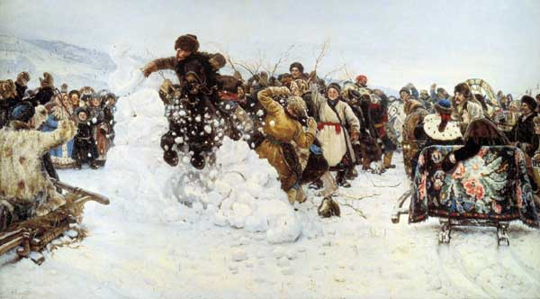](http://blog.norma40.ru/wp-content/uploads/2014/02/surikov-snezhnyj-gorodok.jpg)

Взятие снежного городка (1891). Художник Василий Суриков (1848—1916). Государственный Русский музей

За околицей на реке взрослые и дети строили из снега и льда крепость с башнями и стенами. Участники праздника делились на две команды — пехоту и конницу. Пехота защищала крепость, кон­ница пыталась разрушить ее. По сигналу конница пускалась во всю прыть на взятие снежного город­ка, а его защитники, вооруженные метлами и на­гайками, хлестали лошадей, заставляя их повер­нуть обратно. Если кто-то из конных все-таки про­рывался в крепость, считалось, что она взята. Победителя нередко купали в ледяной проруби, а от­личившихся «ратников» угощали вином. Красочное это действо запечатлел родившийся в Сибири рус­ский художник Василий Суриков на картине *«Взя­тие снежного городка»*.

Пятница. Тёщины вечёрки

В масленичную пятницу, на **тещины вечерки**, наставала оче­редь зятьев угощать своих тёщ блинами. В четверг вечером зять лично заходил к родителям жены, кланялся тёще в пояс и звал её в гости. Приняв приглашение, тёща должна была послать в дом зятя сковороду, половник, миски — всё необходимое для печения блинов, а тесть посылал мешок гречневой крупы и коровье масло.

Бытовой смысл данного приглашения состоял в том, чтобы наладить добрые отношения с матерью жены, хорошо угостив и выслушав её поучения уму-разуму, а также различные полезные советы и напутствия в семейной жизни. Поэтому на тёщины вечёрки, чтобы обеспечить своей тёще максимальный почёт и уважение, зятья старались пригласить в дом помимо родственников жены как можно больше гостей.

Суб­бота. Золовкины посиделки

В масленичную субботу, которая носила название **золовкиных поси­делок**, молодые невестки принимали у себя род­ных мужа, главным образом его сестёр — своих золовок, откуда и пошло название данного дня.

Имело значение семейное положение золовок. Если они были ещё в девушках, тогда невестка могла пригласить на посиделки вместе с родней мужа и своих незамужних подруг; если они были замужем, то было принято звать только тех, кто уже обзавелся семьей.

На посиделках новобрачная невестка должна была дарить своим золовкам подарки, а после щедрого застолья, главным угощением которого были, конечно же, блины, девушки шли кататься с горок.

Воскре­сенье. Проводы Масленицы. Прощёный день

В последний день **Масленицы**, в воскресенье, было принято просить друг у друга прощения. Этот обычай еще в начале XVII в. описал побывавший в России француз Маржерет. В этот день, по его на­блюдениям, русские *«посещают друг друга, целуют­ся, прощаются, мирятся, если оскорбил один дру­гого словом или делом; встречаясь даже на улице, хотя бы никогда прежде не видались, целуются, приговаривая: прости меня, пожалуйста; другой от­вечает: Бог тебя простит»*. В «прощеное воскресе­нье» устраивали и проводы Масленицы. Снова на санях возили по деревням соломенное чучело в сопровождении ряженых и детворы. За околицей чу­чело торжественно сжигали и расходились по до­мам. Масленичный разгул прекращался, в поне­дельник наступал строгий Великий пост: *«Не все коту Масленица!»*.